营运部发【2023】159 号 签发人：

金秋9月·会员尊享·阿胶节活动方案

- 活动时间：9月15日-10月15日（31天）
- 活动主题：金秋9月·会员尊享·阿胶节
- 活动内容：
1、会员花9.9元得129.9元超值礼包。（礼包含29.9元洗衣凝珠一盒、100元天胶专享券）。
- 【100元天胶专享券】使用说明：
（1）仅限太极天胶零售价使用。
（2）一盒天胶仅限使用一张优惠券，不提现、不找零。
（3）不叠加享受其它优惠活动。
（4）使用时间：2023年12月31日截止。
- 单独购买天胶促销活动及员工奖励政策：
活动内容 | 员工奖励
一盒799元  送基础敷料、再送西洋参10g*3袋 | 80元/盒
二盒1398元（均价699元）  送基础敷料、再送西洋参10g*6袋 | 120元/套
买三得四（原品）均价599元  送基础敷料、再送西洋参10g*6袋+大枣1袋 | 150元/套

- 激励政策：
- 制定门店任务，分解到个人，个人销售阿胶享受对应奖励。
2、个人未达成任务，差额部分上交成长金20元/盒。
3、片长：片区达标奖励5分，未达标扣2分。
五、执行内容：
执行流程 | 执行时间 | 落实人
1、线下启动会 | 9月13日 店长大会 | 营运部
2、朋友圈预热 | 每周不少于1条，全员转发 | 营运部/厂家
3、任务跟进 | （1）花9.9元得洗衣凝珠，送天胶券活动，任务分解到个人，后期进行会员回访，促成销售。 | 片长/营运部
3、任务跟进 | - 天胶销售任务分解到个人，个人每周不挂零，周挂零利用休息时间回公司进行学习。 | 片长/营运部
4、检核 | （1）店长于9月14日前进行活动政策及任务指标分解传达，全员清楚。 | 门店
4、检核 | （2）营运部发布存健康考试。 | 营运部
4、检核 | （3）活动期间收银台换购人人宣传，片长交叉抽检，营运部每日通报。 | 营运部
4、检核 | （4）每周通报跟进，每周不挂0。 | 营运部
六、宣传执行检核：
1、收银台+进门端架+货架首层，进行多点陈列展示，配POP、爆炸卡宣传，人人开口宣传。
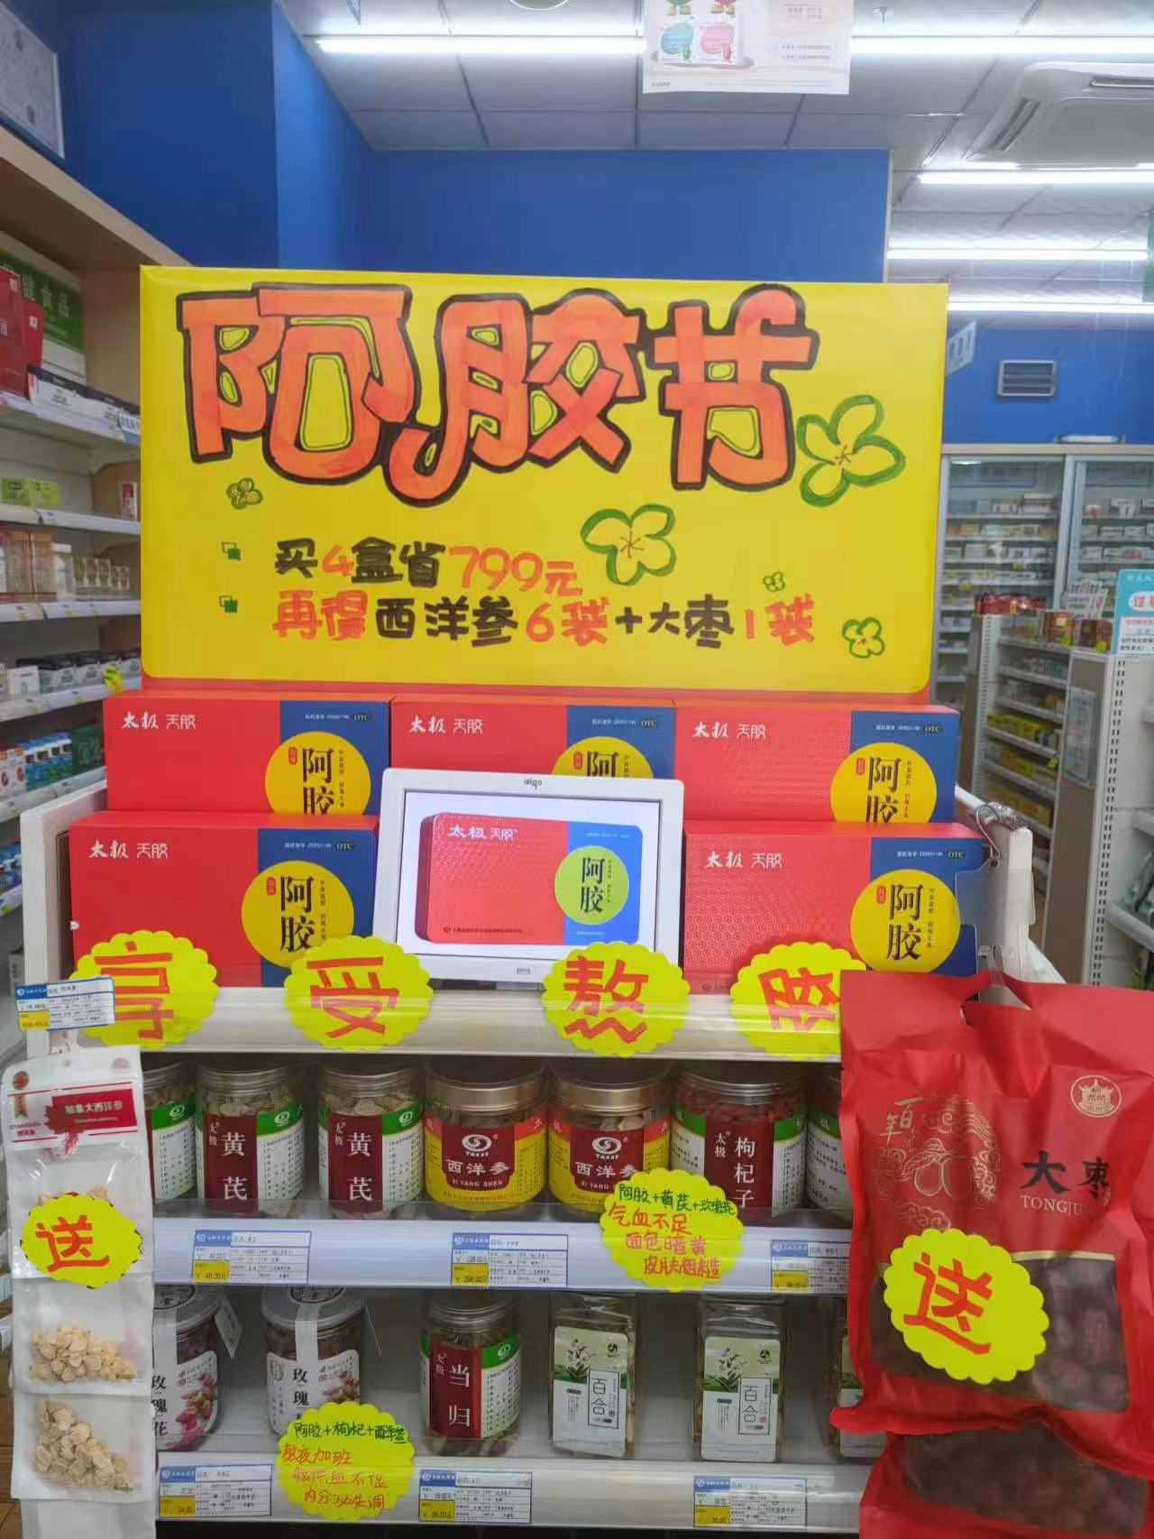
阿胶陈列在进门货架替换夏季团购陈列，或收银台周围的端头货架（二选一陈列）
阿胶陈列
- 书写pop【阿胶节 买4盒立省799元再得西洋参6袋和大枣1袋】如图；
- 首层陈列阿胶；
- 二层陈列中药【黄芪/西洋参/百合/玫瑰花等可以和阿胶关联的品种】
- 书写爆炸卡（如图）【享受熬胶】/
【阿胶+黄芪+玫瑰花组合功效】/
【阿胶+西洋参+枸杞的组合功效】
- 用挂条在货架正唛你的两边，陈列赠送的西洋参和大枣，如图
- 剩余层数陈列秋冬补益类品种。

2、门店陈列宣传照片于9月16日20点前完成并上传钉钉群，片长逐店检核并通报（未按时执行门店上交成长金20元/家）。
七、关联推荐：
关联疾病 | 关联症状 | 关联搭配
1、气血不足 | 面色暗黄、皮肤粗糙、暗淡无光 | 黄芪、玫瑰花
2、熬夜加班 | 黑眼圈、脑供血不足、内分泌失调 | 枸杞、西洋参
3、睡眠不好 | 睡眠浅、易惊醒、多梦、脱发 | 西洋参、百合、龙眼、  制首乌、桑葚
4、手脚冰凉 | 血液运行缓慢，宫寒、月经不调、痛经、有血块 | 黄芪、大枣
5、产后虚弱 | 气虚、贫血、脸色苍白，四肢无力 | 益母草、黄芪、当归
6、免疫力低 | 易感冒、疲乏无力、体质虚弱、无食欲 | 黄芪、当归、西洋参
7、送礼首选 | 送长辈、送亲朋好友等 | 配礼品袋
以上内容仅供内部员工学习。

主题词：关于 金秋9月·会员尊享·阿胶节 爆量活动
四川太极大药房连锁有限公司 营运部 2023年9月11日邮件发

